Středisko volného času KORUNKA,
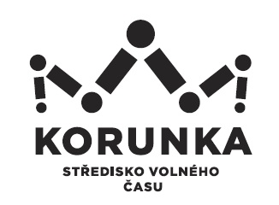
Ostrava – Mariánské Hory, příspěvková organizace
Korunní 49, 709 12 Ostrava Mariánské Hory

telefon: 599 524 870 e-mail: info@svc-korunka.cz fax: 599 524 872
Základní škola Mikulov, Hraničářů 617 E, příspěvková organizace
Hraničářů 69/617e
692 01 Mikulov
IČ: 702 79 055

V Ostravě dne: 23. 5. 2025
Objednávka č.: 46/2025
Číslo jednací: SVCKO/ /2025/SEPK
Objednáváme u Vás ubytování vč. stravování pro účastníky Letní přírodovědné školy 2025.
Termín: 17. - 22. 8. 2025
Počet osob: max. 25 dětí + 3 dospělí pedagogický doprovod, počet účastníků upřesníme 2-3 dny před příjezdem
Cena: 350,- Kč/osoba/noc vč. DPH (ubytování)
416,- Kč/osoba/den vč. DPH (strava)
Začátek stravování 17. 8. 2025 večeří, konec stravování 22. 8. 2025 obědovým balíčkem na cestu.
Cena celkem: max. 107 240,- Kč vč. DPH
Fakturace dle skutečného počtu ubytovaných osob po ukončení pobytu.

Kontaktní osoba: Mgr. Litviková, tel.: 725 552 962, 604 469 686

Potvrzenou objednávku prosím přiložte k faktuře.

Bankovní spojení: Podpis a razítko:
KB Ostrava, č. účtu
35-7194690207/0100 Mgr. Jana Secová – příkazce operace
DIČ: CZ75080508 (neplátce DPH)
IČ: 75080508 Kateřina Koldová – správce rozpočtu

PŘI FAKTURACI UVÁDĚJTE VŽDY ČÍSLO OBJEDNÁVKY.
Fakturu vystavte a zašlete na adresu: Středisko volného času Korunka,
Ostrava-Mariánské Hory, příspěvková organizace,
Korunní 49, 709 12 Ostrava – Mariánské Hory



